# Amdahl定律

## Amdahl定律介绍：

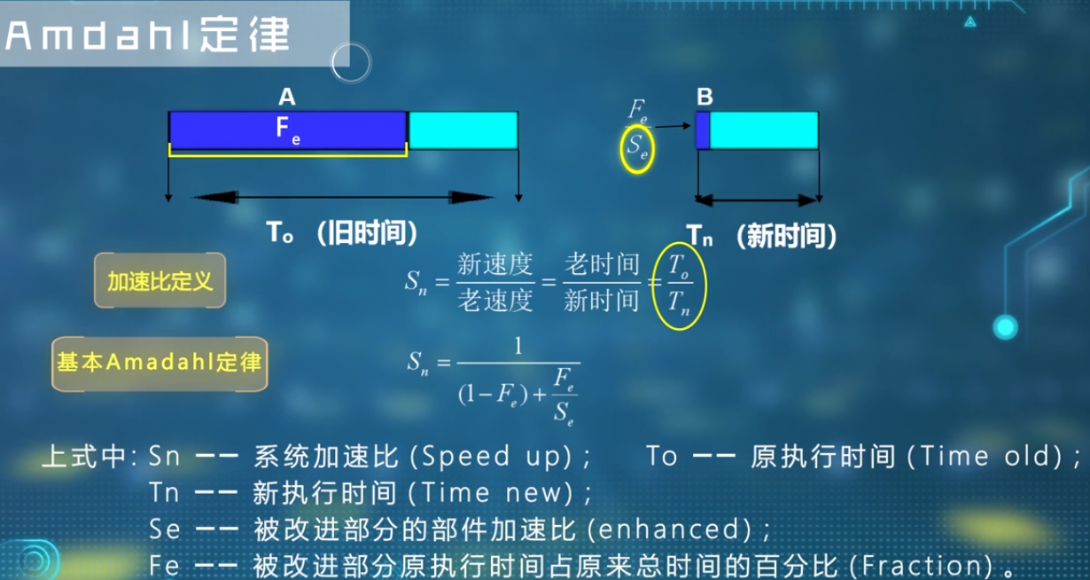

Fe是可改进部分，其比值越大，就说明可加速部分的事件越经常发生。

Se是可改进部分的部件加速比，反映了可加速部件加速了多少倍。

|  |
| --- |
| Se = A部件原来的时间 / A部件加速后的时间 |

从图中可知：

【加速前】

A部件占比Fe，所以B部件占比为1-Fe，A部件所需时间为（To • Fe），B部件所需时间为To • (1-Fe)。

【加速后】

因为B部件没有改进，所以B部件的时间仍为To • (1-Fe)，而A部件改进了，其改进比为Se，而Se = A部件原来的时间 / A部件改进后的时间。

所以A部件改进后的时间为 = To • Fe / Se。

所以改进后的总时间为 = A部件改进后的时间 + B部件的时间

= To • Fe / Se + To • (1-Fe)

加速比 = 新速度 / 老速度

= 老时间 / 新时间

= To / (To • Fe / Se + To • (1-Fe))

= 1 / (1-Fe + Fe/Se)

故证得：

|  |
| --- |
| Sn = 1 / (1-Fe + Fe/Se) |

从上述公式可知，若要大幅度提高性能，需要加快经常性事件。

## 举例：

### 例子1：

理论上，4核处理器的指令处理速度是单核处理器的4倍。但是只有10%的指令是可以在4个核心上并行处理的，问部件加速比是多少？

解：  
 可知，Fe = 10%，Se = 4，带入上述公式：

Sn = 1 / (1-Fe + Fe/Se)

= 1 / 9.25

= 1.08

### 例子2：

将计算机系统中某一功能的处理速度加快10倍，但该功能的处理事件仅占整个系统运行时间的40%，则采用此增强功能后，能使整个系统的性能提高多少？

解：

Fe = 40%，Se = 10，带入公式：

Sn = 1 / (1-Fe + Fe/Se)

= 1 / 0.64

= 1.56